**Bases**

**de Datos**

Pavel Miron

UD4 - Práctica 3.

Índice

Contenido

1) Crea una vista mostrando el nombre de todos los empleados actuales en la empresa y su antigüedad en la misma. 3

2) Crea una vista que muestre el ID de empleado, nombre completo y los cambios en su salario con las fechas asociadas. 3

3) Crea una vista que muestre el nombre completo del jefe actual de cada departamento y el nombre del departamento. 3

4) Crea una vista que muestre el nombre completo del empleado y el historial de títulos que ha ostentado, junto con las fechas de inicio y fin de cada uno. 3

5) Crea los siguientes usuarios: a. Usuario DeptRRHH, contraseña recursos. b. Usuario DeptContabilidad, contraseña conta. 3

6) Crea el rol Administración, en el que debes incluir a los dos usuarios que acabas de crear. 3

7) Otorga al usuario DeptRRHH acceso a la primera vista. 3

8) Otorga al usuario DeptContabilidad acceso a la última vista. 3

9) Otorga al rol Administración acceso a la segunda vista. 3

# 1) Crea una vista mostrando el nombre de todos los empleados actuales en la empresa y su antigüedad en la misma.

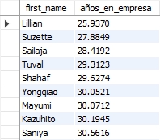

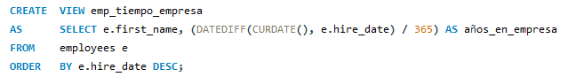

# 2) Crea una vista que muestre el ID de empleado, nombre completo y los cambios en su salario con las fechas asociadas.

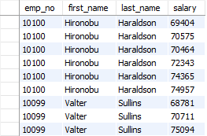

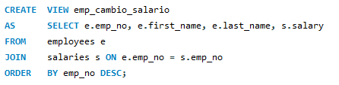

# 3) Crea una vista que muestre el nombre completo del jefe actual de cada departamento y el nombre del departamento.

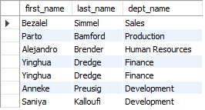

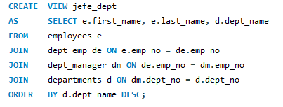

# 4) Crea una vista que muestre el nombre completo del empleado y el historial de títulos que ha ostentado, junto con las fechas de inicio y fin de cada uno.

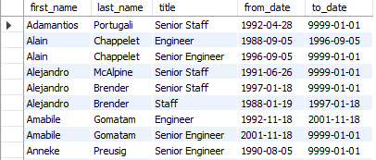

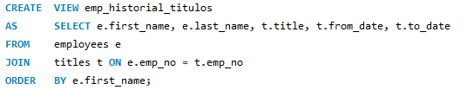

# 5) Crea los siguientes usuarios: a. Usuario DeptRRHH, contraseña recursos. b. Usuario DeptContabilidad, contraseña conta.

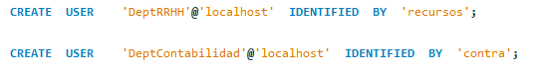

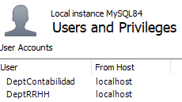

# 6) Crea el rol Administración, en el que debes incluir a los dos usuarios que acabas de crear.

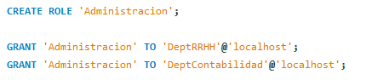

# 7) Otorga al usuario DeptRRHH acceso a la primera vista.

# 8) Otorga al usuario DeptContabilidad acceso a la última vista.

# 9) Otorga al rol Administración acceso a la segunda vista.